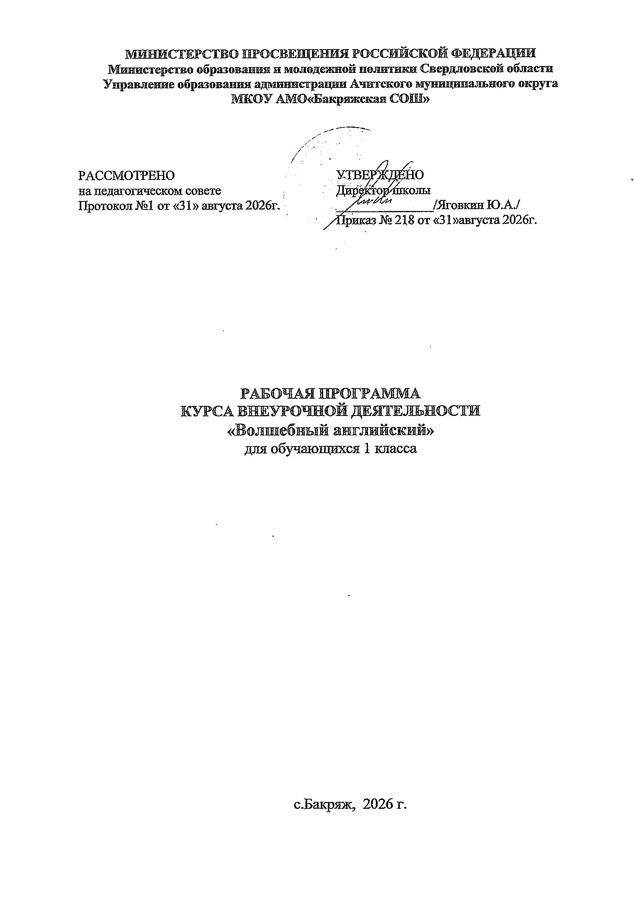

Пояснительная записка
Разработанная программа внеурочной деятельности “Волшебный английский” является актуальной, так как направлена на развитие коммуникативной компетенции школьников, повышения мотивации изучения иностранного языка, к тому же служит популяризации иностранного языка. Данная программа ориентирована на детей 1 класса.
Отличительной особенностью данной программы является направленность на создание мотивов учения, формирование познавательного интереса, стимулирование речемыслительной и творческой активности ребят. Это достигается использованием большого объема современной страноведческой информации, знакомством с английской музыкой, разучиванием английских детских, народных и современных песен, озвучиванием английских сказок, созданием атмосферы творчества и сотрудничества на занятиях.
Цель обучения по программе внеурочной деятельности «Волшебный английский» – развитие иноязычной коммуникативной компетенции в единстве ее составляющих: языковой, речевой, социокультурной, компенсаторной и учебно – познавательной компетенции, а также развитие и воспитание школьников средствами английского языка.
Реализация комплексной коммуникативной цели предполагает решение следующих задач:
– развитие коммуникативных умений в четырех основных видах речевой деятельности (говорении, аудировании, чтении, письме);
– приобщение учащихся к культуре, традициям и реалиям страны изучаемого языка, формирование умения представлять свою страну;
– развитие и формирование понимания важности изучаемого языка в современном мире и потребности пользоваться им как средством общения, познания, самореализации и социальной адаптации.

Результаты освоения курса внеурочной деятельности
В соответствии с требованиями федерального государственного образовательного стандарта общего образования к результатам иноязычного образования выделяются три группы результатов: личностные, метапредметные и предметные.
Личностные результаты должны отражать:
- освоение социальной роли обучающегося, развитие мотивов учебной деятельности и формирование личностного смысла учения;
- развитие самостоятельности и личной ответственности за свои поступки, в том числе в процессе учения;
- формирование целостного, социально ориентированного взгляда на мир в его органичном единстве и разнообразии природы, народов, культур и религий;
- овладение начальными навыками адаптации в динамично изменяющемся и развивающемся мире;
- формирование основ российской гражданской идентичности, чувства гордости за свою Родину российский народ и историю России, осознание своей этнической и национальной принадлежности; формирование ценностей многонационального российского общества; становление гуманистических и демократических ценностных ориентаций;

Метапредметные результаты:
- овладение способностью принимать и сохранять цели и задачи учебной деятельности, поиска средств её осуществления;
- освоение способов решения проблем творческого и поискового характера;
- формирование умения планировать, контролировать и оценивать учебные действия в соответствии с поставленной задачей и условиями её реализации; определять наиболее эффективные способы достижения результата;
- формирование умения понимать причины успеха/неуспеха учебной деятельности и способности конструктивно действовать даже в ситуациях неуспеха;
- освоение начальных форм рефлексии (самоконтроля, самоанализа, саморегуляции, самооценки);
- активное использование речевых средств и средств информационных и коммуникационных технологий (далее — ИКТ) для решения коммуникативных и познавательных задач;
- овладение навыками смыслового чтения текстов различных стилей и жанров в соответствии с целями и задачами обучения на доступном младшим школьникам уровне; осознанное построение речевого высказывания в соответствии с задачами коммуникации и составление текстов в устной и письменной форме с учётом возможностей младших школьников; овладение логическими действиями сравнения, анализа, синтеза, обобщения, установления аналогий и причинно-следственных связей, построения рассуждений, отнесения к известным понятиям;
- готовность слушать собеседника и вести диалог; готовность признавать возможность существования различных точек зрения и права каждого иметь свою; излагать своё мнение и аргументировать свою точку зрения и оценку событий;
- умение работать в группе и определять общую цель и пути её достижения; умение договариваться о распределении функций и ролей в совместной деятельности; осуществлять взаимный контроль в совместной деятельности, адекватно оценивать собственное поведение и поведение окружающих;
- готовность конструктивно разрешать конфликты посредством учёта интересов сторон и сотрудничества;
- овладение базовыми предметными и межпредметными понятиями, отражающими существенные связи и отношения между объектами и процессами;
- умение работать в материальной и информационной среде начального общего образования (в том числе с учебными моделями).

Предметными результатами изучения иностранного, в том числе английского, языка на начальном этапе являются:
- Речевая компетенция в следующих видах речевой деятельности:
говорение:
- вести элементарный этикетный диалог в ограниченном круге типичных ситуаций общения, диалог-расспрос (вопрос - ответ) и диалог - побуждение к действию;
- уметь на элементарном уровне рассказывать о себе, семье;
- вербально сигнализировать понимание или непонимание, переспросить, попросить повторить сказанное, говорить громче, сказать слово по буквам;
- уметь дать оценочное суждение или выразить своё мнение и кратко аргументировать его;
- выразить сожаление или радость, поблагодарить и ответить на благодарность;
аудирование:
- понимать на слух речь учителя и одноклассников; основное содержание небольших доступных по содержанию текстов с общим и выборочным пониманием в аудиозаписи, построенных на изученном языковом материале;
чтение:
- читать вслух небольшие тексты, построенные на изученном языковом материале, соблюдать правила чтения и нужную интонацию;
- читать про себя тексты, включающие как изученный языковой материал, так и отдельные новые слова, и понимать их основное содержание;
- находить в тексте нужную информацию, пользоваться словарём;
письменная речь:
- владеть техникой орфографически-правильного письма;
- писать с опорой на образец короткое личное, в том числе электронное, письмо;

- Языковая компетенция (владение языковыми средствами):
- адекватное произношение и различение на слух всех звуков иностранного языка; соблюдение правильного ударения в словах и фразах;
- применение основных правил чтения и орфографии;
- распознавание и употребление в речи изученных лексических единиц (слов, словосочетаний, оценочной лексики, речевых клише) и грамматических явлений.
- Социокультурная осведомлённость (межкультурная компетенция):
- знание названий стран и некоторых городов изучаемого языка;
- знание некоторых литературных персонажей известных детских произведений, сюжетов некоторых популярных сказок, написанных на изучаемом языке, небольших произведений детского фольклора (стихов, песен);
- знание элементарных норм речевого и неречевого поведения, принятых в стране изучаемого языка;
- представление о некоторых особенностях образа жизни, быта, культуры стран изучаемого языка;
- представление о сходстве и различиях в традициях своей страны и стран изучаемого языка;
В результате изучения иностранного языка на ступени начального общего образования у обучающихся будут сформированы представления о роли и значимости иностранного языка в жизни современного человека и поликультурного мира. Обучающиеся приобретут опыт использования иностранного языка как средства межкультурного общения, как нового инструмента познания мира и культуры других народов, осознают личностный смысл овладения иностранным языком.
Знакомство с детским пластом культуры страны (стран) изучаемого языка не только заложит основы уважительного отношения к чужой (иной)культуре, но и будет способствовать более глубокому осознанию обучающимися особенностей культуры своего народа. Иноязычное образование позволит в дальнейшем сформировать у обучающихся способность в элементарной форме представлять на иностранном языке родную культуру в письменной и устной формах общения с зарубежными сверстниками, в том числе с использованием средств телекоммуникации.
Изучение языков и культур, общепринятых человеческих и базовых национальных ценностей заложит основу для формирования гражданской идентичности, чувства патриотизма и гордости за свой народ, свой край, свою страну, поможет лучше осознать свою этническую и национальную принадлежность.
Процесс овладения иностранным языком на ступени начального общего образования внесёт свой вклад в формирование активной жизненной позиции обучающихся. Знакомство на уроках иностранного языка с доступными образцами зарубежного фольклора, выражение своего отношения к литературным героям, участие в ролевых играх будут способствовать становлению обучающихся как членов гражданского общества.

Содержание курса внеурочной деятельности
Теоретическая и практическая часть присутствует на каждом занятии
( в соотношении 50% на 50%).

№ | Название раздела | Общее количество часов
1. | Знакомство | 5 часов
2. | Традиционные праздники Великобритании и России | 10 часов
3. | Мир песен | 5 часов
4. | Приятного аппетита! | 4 часа
5. | Наша первая сказка | 4 часа
6. | Моё первое знакомство с Англией | 4 часа
7. | Подведение итогов. | 2 часа
Итого: 34 часа

Формы проведения занятий
Внеурочная деятельность по английскому языку традиционно основана на трёх формах: индивидуальная, групповая и массовая работа (выступления, спектакли, утренники и пр.). Ведущей формой организации занятий является групповая работа. Во время занятий осуществляется индивидуальный и дифференцированный подход к детям.
Каждое занятие состоит из двух частей – теоретической и практической. Теоретическую часть педагог планирует с учётом возрастных, психологических и индивидуальных особенностей обучающихся. Программа предусматривает проведение занятий, интегрирующих в себе различные формы и приемы игрового обучения, проектной, литературно-художественной, изобразительной, физической и других видов деятельности.
С целью достижения качественных результатов желательно, чтобы учебный процесс был оснащен современными техническими средствами, средствами изобразительной наглядности, игровыми реквизитами. С помощью мультимедийных элементов занятие визуализируется, вызывая положительные эмоции у учащихся и создавая условия для успешной деятельности каждого ребенка.

Виды деятельности:
- речевые и фонетические разминки;
- игровая деятельность (в т.ч. подвижные игры);
- чтение, литературно-художественная деятельность;
- постановка драматических сценок, спектаклей;
- прослушивание песен и стихов;
- разучивание стихов;
- разучивание и исполнение песен;
- проектная деятельность;
- озвучивание мультфильмов;
- диалоги;
- выполнение упражнений на релаксацию, концентрацию внимания, развитие воображения.

Тематическое планирование
1. Знакомство
1.Фразы и жесты приветствия и прощания
2. Я и моя семья
3. Я и мои друзья
4. Мои увлечения
5. Проект «Я и моя семья», «Мои увлечения»
2. Традиционные праздники Великобритании
6. История праздника Хэллоуин в Великобритании
7. «Угощение или жизнь»
8. Национальные традиции празднования Рождества и Нового года в Великобритании.
9. Рождественская песня
10. Рождественская сказка
11. Новый год
12. Изготовление рождественского календаря.
3. Мир песен
13. Песенный мир Англии
14. Английская песня
15. Английская песня
16. Поем вместе
4. Приятного аппетита!
17. Продукты и блюда английской кухни
18. Что мы едим. Время приёма пищи
19. Игра «Английский завтрак»
20. Что мы пьём. Поведение и общение за столом
21. Рецепты английской кухни
22. На английской кухне
5. Наша первая сказка
23. Мир английских сказок
24. Создаем свой мультфильм
25. Создаем свой мультфильм
26. Презентация сказки
6. Моё первое знакомство с Англией
27. Названия стран и столиц Соединенного Королевства.
28. Достопримечательности Лондона
29. Королевский Лондон
30. Традиции и обычаи страны изучаемого языка
31. Проект: «Моѐ первое знакомство с Англией»
32. Проект: «Моѐ первое знакомство с Англией»
33. Что я узнал нового?
34. Мои планы на будущее

